ВПР для получения N-го вхождения и возврата из левого столбца
Это глава из книги Билла Джелена Гуру Excel расширяют горизонты: делайте невозможное с Microsoft Excel.
Задача: ваши таблицы подстановки могут содержать несколько вхождений каждого ключевого поля. Вы хотели бы получить значения второго, третьего и т.д. вхождений.
Решение: ВПР не может решить эту проблему. Комбинация двух функций СМЕЩ и ПОИСКПОЗ могла бы это сделать, при условии, что таблица будет отсортирована по ключевому столбцу (подробнее см. Билл Джелен. Всё о ВПР: от первого применения до экспертного уровня). Но если вам по каким-то соображения не удобно делать сортировку, можете воспользоваться пользовательской функцией VLOOKUPNTH (рис. 1). Вам нужно добавить эту функцию в проект VBA (если вы никогда не делали этого, см. Сумма по цвету ячеек в Excel). Чтобы получить доступ к коду в приложенном Excel-файле можно, например, кликнуть правой кнопкой мыши на ярлык листа и выбрать Исходный текст. Функция работает, как и ВПР, но вместо использования ЛОЖЬ/ИСТИНА в качестве четвертого аргумента, вы указываете, какое по порядку вхождение вы хотите получить для искомого значения.
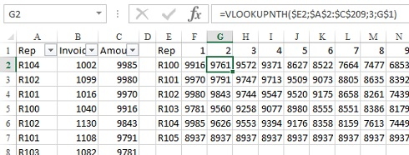
Рис. 1. ВПР в столбце F, и VLOOKUPNTH в столбцах, начиная с G
Вот код этой функции
Function VLOOKUPNTH(lookup_value, table_array As Range, _
col_index_num As Integer, nth_value)
' Ищет N-е вхождение искомого значения
Dim nRow As Long
Dim nVal As Integer
Dim bFound As Boolean
VLOOKUPNTH = "Not Found"
With table_array
For nRow = 1 To .Rows.Count
If .Cells(nRow, 1).Value = lookup_value Then
nVal = nVal + 1
If nVal = nth_value Then
VLOOKUPNTH = .Cells(nRow, col_index_num).Text
Exit Function
End If
End If
Next nRow
End With
End Function
Подробнее о функции. table_array – это таблица подстановки, которая передается с листа Excel внутрь функции VBA. Функция VBA работает с диапазоном table_array, начиная с 1-й строки и заканчивая последней (For nRow = 1 To .Rows.Count). Значение всегда ищется в первом столбце диапазона (If .Cells(nRow, 1).Value = lookup_value Then). Если вхождение является N-м (If nVal = nth_value Then) определяется значение для VLOOKUPNTH, которое берется из соответствующей строки и столбца таблицы подстановки (nRow, col_index_num). Если N-е вхождение не найдено возвращается ошибка (VLOOKUPNTH = "Not Found").
Дополнительные сведения: пользователи часто сокрушаются, что ВПР не может вернуть значение из столбца, расположенного слева от ключевого поля. Воспользуйтесь еще одной пользовательской функцией VLOOKNEW.
Function VLOOKNEW(lookup_value, table_array As Range, _
col_index_num As Integer, CloseMatch As Boolean)
Dim nRow As Long
Dim nVal As Integer
Dim bFound As Boolean
VLOOKNEW = "Not Found"
If col_index_num > 0 Then
VLOOKNEW = Application.WorksheetFunction.VLookup(lookup_value, _
table_array, col_index_num, CloseMatch)
Else
nRow = Application.WorksheetFunction.Match(lookup_value, _
table_array.Resize(, 1), CloseMatch)
VLOOKNEW = table_array(nRow, 1).Offset(0, col_index_num)
End If
End Function
VLOOKNEW аналогично ВПР, за исключением того, что вы можете использовать отрицательное значение для столбца Порядковый номер (рис. 2).
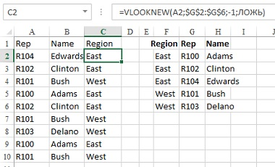
Рис. 2. VLOOKNEW возвращает значение, которое находится слева от ключевого поля
Резюме: пользовательские функции позволяют расширить возможности ВПР для поиска N-го вхождения и возврата значения из столбца, расположенного слева от ключевого поля.
Источник. Пост был номинирован Matt Hohbein. Спасибо Zack Barresse и Peter Moran.

